Mitmachen. Fachsimpeln. Shoppen! Auf der FASZINATION MODELLBAHN vom 10.-12. März 2023 in Mannheim

Neuheiten im Quadrat – die FASZINATION MODELLBAHN macht es möglich: Vom 10.-12.03.2023 kann das Publikum in der Maimarkthalle Mannheim erstmals die Modellbahn-Innovationen des Jahres live erleben! Brandneue Technologien, neue digitale Features, top-designtes Equipment und tolle Sound- sowie Beleuchtungslösungen werden zu sehen sein. Mit spektakulären Miniaturanlagen, Top-Ausstellern, einem abwechslungsreichen Mitmach-Programm und viel Community-Feeling ist die internationale Messe für Modelleisenbahnen und Zubehör ein Happening für die ganze Familie, das 100% Freude am Eisenbahnmodellbau garantiert.

Auf der FASZINATION MODELLBAHN erhalten Technikfans, begeisterte Liebhaber und passionierte Profis einen ganzheitlichen Überblick aktueller Trends und neuer Produkte der Modellbahn-Branche. Neben den unzähligen Schauanlagen und ihren Geschichten bieten namhafte Hersteller, Vereine und Clubs ihrem Publikum in diesem Jahr wieder zahlreiche Möglichkeiten zum Ausprobieren, Spielen, Basteln und Shoppen. Sogar der „Eisenbahnromantiker“ Hagen von Ortloff mischt diesmal kräftig als ideeller Aussteller mit und steht für seine Fans bei den Autogrammstunden bereit. Inmitten dieser Miniatur-Welten, die von früher und heute erzählen, bieten Aussteller aus ganz Deutschland, dem schönen Frankreich, Italien, Österreich, Polen, den Niederlanden und der Tschechischen Republik alle Spurweiten, neueste Technik, Modellbahn-Software, Zubehör und noch vieles mehr rund um das rollende Material an. Sie sorgen damit für reichlich Inspiration bei den Besuchern. Für Familien bietet die FASZINATION MODELLBAHN allerhand Möglichkeiten, gemeinsam wertvolle Family-Time zu verbringen und in die faszinierende Welt der Miniaturen einzutauchen.
Modellbahn-Innovationen für alle Generationen
Der Marktführer Märklin begleitet seit jeher Modelleisenbahn-Fans aller Generationen bei der Ausübung ihrer Leidenschaft. Von feinst umgesetzten Klassikern aller Epochen der Bahngeschichte bis hin zu den Powermaschinen des heutigen Zugverkehrs reicht sein Repertoire. 2023 hat Märklin wieder Neuheiten für jede Altersgruppe auf der FASZINATION MODELLBAHN dabei. Apropos Alter: Happy Birthday zu 30 Jahren Märklin Insider Club! Das wird mit einem einmaligen Jubiläumsmodell gefeiert: Die schwere Güterzug-Dampflokomotive der Baureihe 44 gibt es erstmals mit Wannen-Tender, dem Digital-Decoder mfx+ und umfangreichen Geräuschfunktionen.
Einen leichten Einstieg in das pädagogisch wertvolle Hobby bietet Märklin „Start up“ kleinen Eisenbahnern ab sechs Jahren, zum Beispiel mit einem (Gold-)Bärenstarken Trio bestehend aus Güterzug mit Dampflokomotive, Kippwagen und Güterwagen im bunten Haribo-Design. Und ganz kleine Lokführer ab drei Jahren finden im kindgerechten „My world“ Sortiment sicherlich ihre Lieblings-Themenwelt, wie zum Beispiel die Startpackung „Autotransport“ mit einer starken Diesellokomotive mit verschiedenen Sounds und Licht. Auf der großen Spielfläche können beide Produktlinien gleich live ausgetestet werden. Profi-Beratung gefällig? Vom Techniker bis zum Seminarleiter, Service und Anlagenbauer stehen interessierten Besuchern Profis aller Bereiche als Gesprächspartner am Märklin-Stand zu Verfügung.

Tillig hat in diesem Jahr über 140 neue Artikel im Angebot, die sich durch hohe Präzision, Genauigkeit und Zuverlässigkeit auszeichnen. Am PIKO-Stand können sich Digitalfahrer und Neulinge auf die neu entwickelte Version des Steuersystems PIKO SmartControlwlan mit Farbdisplay und WLAN-Verbindung freuen. Überdies werden bei den Herstellern zahlreiche neue Designs zu bestaunen und auszuprobieren sein, die nur darauf warten von den Modellbahn-Fans auf der FASZINATION MODELLBAHN 2023 entdeckt zu werden.

Anlagenausstattung vom Feinsten

Eintauchen in andere Welten, kreativ werden, händisch arbeiten, Fertigkeiten verbessern, shoppen und interessante Geschichte erleben: All das bietet das wunderbare Hobby des Eisenbahnmodellbaus. Mit der Gestaltung ihrer Anlagen werden die Erbauer Regisseure ihrer eigenen Miniatur-Welten. Um realistisch gestalten zu können, benötigen sie das passende Zubehör. Auf der FASZINATION MODELLBAHN präsentieren Kleinserienhersteller und Zubehörspezialisten eine hervorragend sortierte Auswahl aus über 40 Produktgruppen, darunter rollendes Material, analoge und digitale Komponenten, Figuren sowie Natur- und Landschaftsausstaffierung. Zudem können Gebäude, Lichter, Interieur und Dekoration aller Art aus verschiedenen Epochen erworben werden. Der Markt- und Innovationsführer Herpa bietet besonders authentische und anspruchsvolle PKW- und LKW-Modelle. Auf dem Herpa-Stand gibt es neben einem vielfältigen Produktangebot sowohl moderner als auch historischer Modelle auch ein exklusives Messemodell zu kaufen: einen Mercedes-Benz Sprinter 18 „Faszination Modellbahn Mannheim 2023”. Die Messebesucher nehmen jede Menge neue Impulse, Ideen und Inspiration für eigene Projekte mit nach Hause. Und kaufen das ein oder andere neue Lieblingsteil, das sich fabelhaft in der heimischen Miniaturwelt macht.

Ab ins Rampenlicht: Acht Privatanlagen im Wettbewerb

Einen Höhepunkt der besonderen Klasse erlebt das Publikum beim einzigartigen Privatanlagen-Wettbewerb, der in Kooperation des Messeveranstalters mit der Fachzeitschrift MIBA nach dem Motto „Aus dem Hobbykeller ins Rampenlicht“ stattfindet. Es treten acht private Modellbahn-Teams mit ihren fantasievoll erschaffenen Eisenbahnanlagen an. Sie sind echte Künstler und für die Besucher ist es eine große Freude die vielen Finessen der zu Schau gestellten Anlagen zu entdecken und mit den stolzen Anlagenbesitzern über die Details zu plaudern. Ob auf der Spur N „West Bend Grain“ eine kleine Getreidesilo-Verladeanlage im Nordosten der USA erleben, dem regen Kleinstadtgewimmel in der Provence auf der Spur H0 folgen oder die Modellbahn-Anlage für den Schuhschrank in H0e bestaunen: Auf der FASZINATION MODELLBAHN stellen sie sich alle einer qualifizierten Fach-Jury und werden bei der Siegerehrung im beliebten Modellbahn-Forum am Messe-Samstag gebührend gefeiert.

Feiern lassen kann sich auch die MIBA, die dieses Jahr ihr 75-jähriges Jubiläum begeht. Zu diesem Anlass hat die Modulgruppe „Weinheim-Tal“ ein besonderes Projekt gestartet: Das Weschnitzal-Überwald-Projekt (WÜP). Vom Januarheft 2023 bis zur Dezember-Ausgabe 2023 wird das Projekt Schritt für Schritt in der Fachzeitschrift MIBA vorgestellt und dabei im Stil der legendären „Vogelsberger Westbahn“ aus dem Jahr 1998 ausführlich beschrieben. Das Herzstück ist der zentrale Bahnhof Mörlenbach, welcher exklusiv auf der FASZINATION MODELLBAHN Mannheim erstmals der Öffentlichkeit präsentiert wird.

Mit cleverer Technik immer up-to-date

Die neuesten Herstellungsmethoden, einschließlich industrieller 3D-Drucktechnologien, sind im Modelleisenbahnbau bereits Standard. Der Aussteller DeskTop Locomotive hat sich hierauf spezialisiert und zeigt auf der Messe seine einzigartig gedruckten Kunststoffbausätze für Fahrzeugmodelle und Zubehör. Premiere auf der FASZINATION MODELLBAHN feiert der Aussteller Clever Train Control. Mit im Gepäck hat er eine smarte und einfache Bedienung von Lokomotiven per Smartphone-App. Zur Steuerung von Loks, Weichen und Signalen werden lediglich ein WLAN-Zugang, die CTC-App und die CTC-Module benötigt. Das ist einfach „Super Duper!“, wie das ein Fan auf dem Facebook-Account der FASZINATION MODELLBAHN kommentiert.

Up-to-date sind natürlich auch die Clubs und Vereine, die Profi-Tipps zum Thema digitale Steuerungs- und Antriebstechnik geben. Wie zum Beispiel der MEC Waiblingen, dessen Mitglieder gerne fachsimpeln und mit Rat und Tat dem interessierten Publikum zur Seite stehen. Im Modellbahn-Forum vermitteln Profis zudem in versierten kurzen Vorträgen praxisnah komplexe Inhalte, z.B. zum Thema Lichttechnik auf Modellbahn-Anlagen. Kino-Feeling mit Filmen von faszinierenden Bahnfahrten von „Eisenbahn-Romantik“ rundet das für die Besucher kostenfreie Forums-Programm ab.

Nostalgie mit bewährter Technik

Kennen Sie Bing? Einst größter Spielzeug- und Blechwarenhersteller der Welt, wurde die Firma nach der Weltwirtschaftskrise 1929 von Stephan Bing im Rahmen der Marke Trix fortgeführt. Die Freunde des Spielzeugmuseums Freinsheim/Pfalz (Bing Museum) führen in Mannheim eine seltene Spur 1 Anlage von Bing mit Dampfmaschinen, Betriebsmodellen sowie Gebäuden und Zubehör aus den Jahren 1900-1928 vor. Hier kommen Liebhaber von Nostalgie und Raritäten voll auf ihre Kosten. Es erwarten sie ein reger Bahnbetrieb sowie umfangreiche Informationen rund um die fast vergessene Marke. Wer jetzt noch mehr Lust auf faszinierende und geschichtlich revolutionäre Technik bekommt, kann sich im Bereich des Dampfmodellbaus die dampfbetriebenen, stationären Modelle auf ihren Podestanlagen anschauen und einen Einblick in ihre Mechanik erhalten.

Mannheim im Fokus der Modellbahn-Community

Mannheim avanciert vom 10.-12. März zum Mittelpunkt der Modellbahn-Community. Und genau hier, hat sich kürzlich ein neuer Verein gegründet, der den historischen Eisenbahnverkehr im Mannheimer Raum für jedermann erlebbar machen möchte. Mit kulturellen Ausflugsfahrten, auf denen Familien auf dem Schienenweg die Rhein-Neckar-Region erkunden können, MINT-Projekten für Kinder und Jugendliche sowie Präventionsarbeit an Schulen, soll ihr Ziel in die Tat umgesetzt werden. Auf der FASZINATION MODELLBAHN stellt sich dieser junge Verein namens „Eisenbahnfreunde Mannheim e.V.“ erstmalig vor und hat einige tolle Angebote im Gepäck: Ein Eisenbahn Modul H0, eine Fischertechnik Bahn, ein Nostalgie-Miniatur-Karussell von 1956, Glitzer-Tattoos für die Kinder und eine Bastelaktion mit ICE. Kooperationen und Networking sind auf der Live-Messe Programm. Davon profitieren Fans und Familien. So erhält jedes Kind, das den Vereins-Stand besucht, eine Kinderfreikarte für das Reptilium Landau geschenkt.

FUN-FUN-FUN für Klein und Groß
Die FASZINATION MODELLBAHN begeistert seine Besucher jedes Mal aufs Neue als „Mitmach-Messe“. Auch dieses Jahr erhalten Kids wieder an verschiedensten Ständen einen spielerischen Zugang zum Miniaturhobby. Beim Junior College Europa des BDEF lernen sie an sechs Stationen die Faszination der Modellbahn kennen und können sogar mit einem selbstgebauten Diorama attraktive Preise gewinnen. Im Bastelgarten von Viessmann-kibri und Vollmer geben Profis Ratschläge rund um die Verarbeitung von Fahrzeug- und Gebäudebausätzen, die Vollmer Steinkunst-Serie und die passende Elektronik, um das „rollende Material“ zum Fahren zu bringen. Die Modellbahnhersteller Märklin und PIKO bieten den Jüngsten eine freie Spielumgebung für erste bahn-brechende Erlebnisse. Am Stand der Bastelecke Aichner heißt es „Bastler aufgepasst“, denn dort können Jung und Alt unter praktischer und theoretischer Anleitung Züge und Modelle ihrer Wahl zusammenbauen. Verwendet werden verschiedenste Arten Hölzer und Leim sowie kindgerechte Werkzeuge. Das verbessert nicht nur die handwerklichen Skills, sondern ist eine willkommene Alternative zum allgegenwärtigen Overload der digitalen Medien. Für leuchtende Kinderaugen und zufriedenstellende Teeny-Action ist auf der dreitägigen Erlebnisausstellung definitiv gesorgt!

Alle Informationen und den Online-Ticketshop zur FASZINATION MODELLBAHN MANNHEIM, Internationale Messe für Modelleisenbahnen & Zubehör, finden Sie unter www.faszination-modellbahn.com

Messetermin 2023 | 10.–12. März 2023
Veranstaltungsort | Maimarkthalle Mannheim  Xaver-Fuhr-Straße 101  68163 Mannheim  www.maimarktgelaende-mannheim.de
Öffnungszeiten | Freitag–Sonntag  jeweils von 09:00–17:00 Uhr
Preise  Online-Tickets | Tageskarte Erwachsene 12,00 € (Eintritt für eine Person an einem Messetag)  Ermäßigte Tageskarte 10,00 € (Jugendliche zw. 9 und 17 Jahren, Schüler, Studenten, Rentner oder sonstige Berechtigte mit Ausweis an einem Messetag)  Familienkarte 30,00 € (Eintritt für 2 Erwachsene und nachweislich eigene Kinder zwischen 9 und 17 Jahren an einem Messetag) Kinder bis 8 Jahren haben freien Eintritt  https://ticketshop.schall-messen.de/shop/tickets-fuer-die-faszination-modellbahn/

Wir freuen uns auf Ihre Berichte und Ankündigungen. Bilder dazu finden Sie hier: https://www.faszination-modellbahn.com/presse/

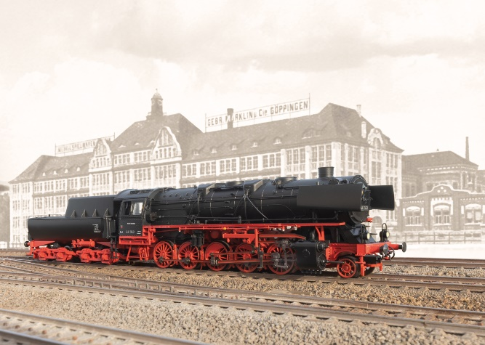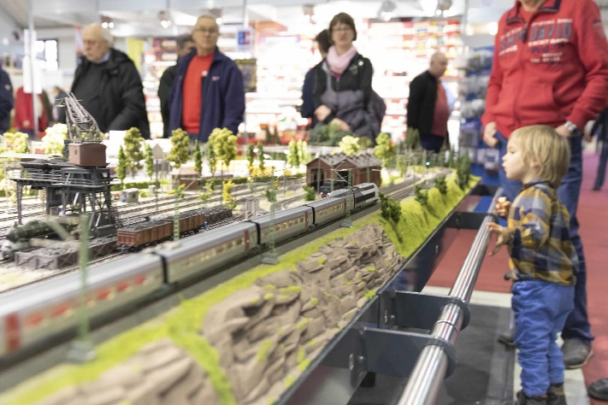
Märklin Insider Club Jubiläums-Modell
Dampflokomotive BR 44 mit Wannen- Tender

Kontakt:
Messe Sinsheim GmbH
Telefon: +49 (0)7025 9206-100
Fax: +49 (0)7025 9206-88100
E-Mail: presse@messe-sinsheim.de

Facebook YouTube Instagram

